Gaia. Ekonomiak neurtzen, analizatzen eta konparatzen

Ekonomian ondasunak eta zerbitzuak ekoizten dira. Ekoiztutako ondasun eta zerbitzu horiek izango dira, hain zuzen ere, populazioak kontsumituko dituenak (elikagaiak, arropak, etxebizitzak, osasungintza, etab). Horregatik (banaketaren arazoa alde batera utzita) ekoizpena neurtzea interesgarria izan daiteke, ekoizpenaren neurriak herriaren bizimaila adierazi ahal digulako. Baina ekonomiaren ekoizpena neurtzea ez da erraza. Gizarte edo herrialde batean milaka eta milaka ondasun eta zerbitzu ekoizten dira. Nola neurtu hain heterogeneoa den ekoizpena modu erraz batean? Nola batu autoak eta arrainak? Horretarako AGREGATU MAKROEKONOMIKOAK erabiltzen dira.
Euren izenak aditzera ematen duenez, agregatuak besterik ez dira (batuketak) eta berton gauza guztiak nahasten dira. Baina nahastu ahal izateko lehenago homogeneizatu behar dira (bestela ezin dira arrainak eta autoak batu). Eta ekonomian ekoizten diren ondasun eta zerbitzu anitz horiek homogeneizatzeko bidea oso erraza da: diruz batzea.

Haietako bakoitza eurotan ipini eta, horrela, batzea oso erraza izango da.
Beraz, ekoizpena neurtzeko zera hartuko dugu kontuan:

a) Zenbat ondasun eta zerbitzu ekoizten diren
b) Haien merkatu balioa.
Eta agregatu makroekonomikorik ohikoena Barne Produktu Gordina (BPG) da. Hona hemen definizioa:

“Herrialde baten barnean, denbora tarte zehatz batean, ekoiztutako azken ondasun eta zerbitzu guztien merkatu-balioa da”.

ADIBIDE BAT (garatura apunteetan)
Bizi garen herrialdean 5 pertsona daude:
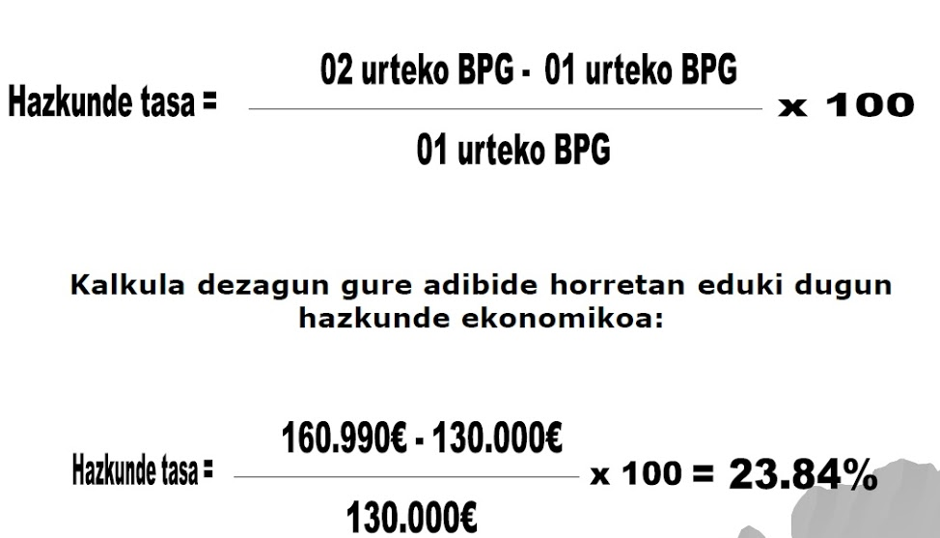
Nekazaria, Arrantzalea, Igeltseroa, Meatzaria eta Sendagilea.

ONDORIOAK: gai honen inguruan iruzkin laburra egin: ekonomia baten ekoizpenaren alderaketak denboran zehar egiteko BPG nominala erabiltzeak zenbait arazo ekarriko du.

Arazoa konponduko dugu: BPG erreala kalkulatuko dugu. Ekonomian, askotan, denboran zehar alderaketak egiteko aldagai “errealak” erabiltzen dira. Aldagai errealak nominalak oinarri hartuta kalkulatzen dira baina prezioen igoeraren eragina kenduz. Horrela, aldagaiaren atzean benetan dagoenaren bilakaera (gure kasuan ekoizpena) aztertu ahal da, inolako distortsiorik gabe.

Horretarako hau egingo dugu: urte bat aukeratzen da (nahi duguna) eta “oinarri urtea” esaten zaio. Behin aukeratuta ondoko balizko hau egiten da: ikasi beharreko urte guztietako prezioak oinarri urtekoarenak direla (aldatu ez balira bezala). Ondoren aldagaia kalkulatzen da (BPG gure kasuan) prezio horiek erabiliz. Honela BPG errealaren hazkunde tasak dauzkagu.

GALDERA: 01 eta 02 urteetako BPG erreala kalkulatu, 01 urtea oinarri urtetzat hartu dugula suposatuz. Ondoren BPGren (erreala orain) hazkunde tasa kalkulatu eta aurreko ariketan kalkulatutakoekin alderatu. Oso ezberdinak dira? Zergatik? Zure ustez, zeinek neurtzen du hoberen ekonomia horretako ekoizpenaren bilakaera? (garapena apunteetan)

KANBIO TASAK ETA EAP

Herrialdeak alderatzeko zailtasun nagusiak:

- BPGren balioa balio monetarioa da eta herrialde bakoitzeko dibisari lotua.

- Herrialdeen BPG alderatzeko, erreferentzi-unitateak homogeneoak izan behar dira. Beharrezkoa da herrialde bakoitzaren moneten balioa balio bakarrean bihurtzea, normalean dolarretan adieraziz.

- Horretarako bi urrats eman behar ditugu:

- Dibisen kanbio tasa erabili.

- Eros Ahalmen Paritateak (edo parekotasunak) erabili.

Kanbio tasak

Kanbio tasek adierazten dutena: dibisa merkatuek moneta bakoitzaren zein balorazio egiten duten.

Herrialde guztietako BPGak dolarretara pasatzen dira (kanbio tasarekin zatitu). Horrela, alderaketak egiteko gaineratiko herrialdeekin zerrenda homogeneoa era dezakegu.

Baina beste arazo bat ere topatuko dugu: herrialde guztietan dolarrak ez dauka balio berbera, ez dauka erosahalmen berbera. Herrialde batean dolar batekin eros daitekeena ezin da konparatu beste herrialde batean dolar batekin eros daitekeenarekin. Beraz, BPG dolarretan neurtuz gero, dolar kopuru berberak ekoizpen ezberdina isla lezake.

Eros Ahalmenen Paritateak (parekotasunak)
Arazo hori konpontzeko, ekonomistek Eros Ahalmenen Paritateak erabiltzen dituzte. Hori zer den eta nola egiten den ulertzeko gezurrezko adibide bat emango dugu:

ADIBIDEA: 3 herrialde: India (rupia), EAB (dólar) eta Suedia (koroa). Garapena aunteetan.

Asmatutako adibidea baino ez da, zuek EAP (eros-ahalmenaren paritatea) zer den ulertzeko.

Azken finean doikuntza bat baino ez da: BPG guztiak dolarretara pasatzen direnez eta dolarrak toki guztietan balio (eros-ahalmen) bera ez duenez, azkenean BPGak ez du benetako ekoizpena islatzen eta herrialde ezberdinetako BPGak ez dira konparagarriak. Doikuntza hori egin ondoren (nahiz eta errealitatean hain perfektua ez izan), herrialdeetako ekonomien tamaina konparatu ahal izango dugu.

Gogoratu EAP kalkulatzeko lehenago dolarra ($) erabiltzen dugula eta dolarra dirua dela. Beraz:

- EAPak korronteak eta konstanteak izan daitezke
- Analisi estatiko baterako korronteak erabil litezke
- Analisi dinamiko baterako (bilakaera) konstanteak erabiliko ditugu (eta erreferentzia
urtea kontuan hartuko dugu).

BPG Per Capita

Herrialde guztiak ez dira tamaina berdinekoak. Populazioa ere kontuan hartu behar da. Ez da gauza bera izango BPG kopuru berbera 10 milioi biztanle dituen herri batean edo 50 milio biztanle dituen beste batean. Horregatik, konparazioak egiteko, beste adierazle bat erabiltzen da:

Biztanleko BPG edo BPG per capita

Oso modu errazean kalkulatzen da:

BPG/biztanleria

Herrialdeen garapen edo ongizate mailen nazioarteko konparaketetarako gehien erabiltzen den erakuslea da Biztanleko errenta.

Erakusle honen abantailak:

1. Kalkulatzen erraza (zenbatzailea = BPG, lehen ikusi duguna. Zatitzailea = errolden bidez kalkulatutako populazioa)
2. Zenbaki bakar baten bidez herrialdeen garapen kolektiboa laburbiltzen du, nahiz eta ongizate material eta ez materialaren neurgailu zehatza ez izan.

KONTUZ!!

BPG per capita diruz neurtzen da eta BPGak zeuzkan arazo berberak dauzka: nominala eta erreala izan liteke, herrialde bakoitzeko monetaz neurtu ahal da edo dibisa komun batean, EAP korronte edo konstanteak erabili ahal dira...

BPG-ren MUGAK

Hazkundearen “birtudeak”.
Ekonomia ordodoxoa deritzonak (egunero komunikabideetan eta testu-liburu gehienetan agertzen den ikuspuntua) zera esaten du: ekonomia hazkundeak arazo ekonomiko gehienak konpontzen dituela.

ZERGATIK?

a) Ohiko ekonomiari jarraiki, ekoizpena handitzen denean herriaren bizimaila handitzen da: ondasun eta zerbitzu gehiago dauzkate eskuragarri, kontsumitzeko.
b) Ondasun eta zerbitzu horiek guztiak ekoizteko enpresak eta langileak behar direnez, herrialdearen enplegua handitzen da eta langabezia murriztu. Jendearentzat lanerako aukera berriak sortzen dira.
c) Herrialdeen hazkundeari esker pobrezia desagertzen da. Nekazaritza munduan bizi den jendeari industrian aukera hobeak sortzen zaizkio: hirietara mugitzeko eta errenta handitzeko.
d) Hazkunde ekonomikoari esker teknologiak garatzen dira. Enpresek teknologia berriak erabiltzen dituzte eta gizartean hedatzen dira. Hasieran atzerriko inbertsioak ekarriko ditu eta, gero, tokiko enpresek erabiliko dituzte.
e) Estatuak indartzen dira: ekoizpen handiagoa eta enplegu gehiago dagoenez, Estatuak zerga gehiago bildu ahal ditu eta zerbitzu publikoak indartu (hezkuntza, osasungintza, azpiegiturak).
f) Laburbilduz: hazkundeari esker populazioa hobeto biziko da, ezberdintasunak murriztuko dira eta herriak modernizatuko dira.

Horregatik ekonomiaren funtzionamendua, gutxi gora behera, honela planteatzen dute:

OHIKO ESKEMA EKONOMISTA

Ekonomia produkzio prozesu batzuen multzoa da. Lehengaiak, lana eta kapitala erabiltzen dira ondasun eta zerbitzuak ekoizteko (BPG) eta helburua ahalik eta ekoizpenik handiena lortzea da. Horretarako kontsumoa sustatuko da (publizitatearen bidez) jendeak edozein gauza eros dezan, bizitza kalitatea eta ongizatea kontsumoarekin identifikatuko dira eta hondakinak eta kutsadura sortuko dira.

Ekonomia kapitalistetan hazkundea helburu nagusia bilakatu da. Edozein herrialderentzat %2-3ko hazkunde tasak komenigarriak eta onuragarriak direla esaten da: aberastasuna eta enplegua sortzeko eta bizimaila hobetzeko.

-KAPITALISMOAREN DEFINIZIOA
-GAINDIKINAREN DEFINIZIOA
-KONPETENTZIA ETA HAZKUNDEA

NATURA
Eskema honetan guztian natura ez da agertu. Zera esan dugu, ekonomiak baliabideak erabiltzen dituela eta hondakinak sortu. Baina ez dirudi naturak ekonomiari inolako mugarik jartzen dionik. Ondorengo eskeman hori ikusi ahal dugu:
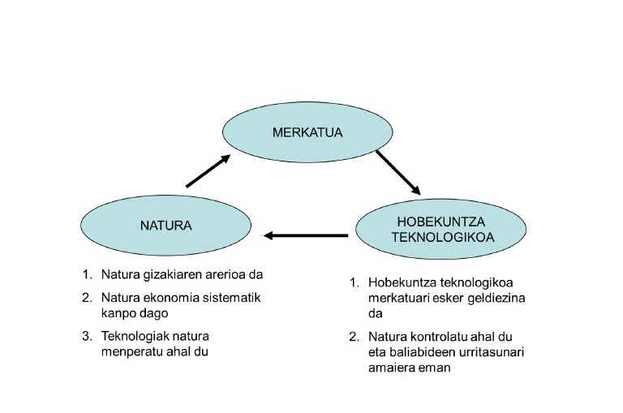

Ekonomia ortodoxoaren arabera natura kontrolatu ahal da: konpetentziaren bidez lortuko den hobekuntza teknologikoak natura menperatuko dut eta baliabideen urritasuna ez da arazoa izango: teknologiak baliabide berriak topatuko ditu zaharrak agortu ahala.

BPG ADIERAZLEARI EGINIKO KRITIKAK

Urte askotan, batez ere II Mundu Gerratik aurrera, munduko nazioek hazkunde ekonomikoa aurrerapenarekin identifikatu dute. Hazkunde ekonomikoa ondasun eta zerbitzuen ekoizpen eta kontsumoaren hazkundea da, Barne Produktu Gordinaren (BPG) hazkundeak adierazten duena. BPG, beraz, aurrerapen ekonomikoa neurtzeko estandarra izatera heldu da, hasiera batean kontabilitate makroekonomikoaren tresna hutsa bazen ere. Wall Streetek, Erreserba Federalak eta komunikabideek bultzatuta, hiritarrek BPGren hazkundea txalotzen dute.

BPGren arazoa zera da, kostuak eta etekinak ez dituela banatzen. Biak batzen ditu, jarduera ekonomikoari begira, besterik ez. 1968ko hauteskunde kanpainan, Robert F. Kennedyk aurrerapena bultzatzeko BPGren mugak oso ondo azaldu zituen. BPGren hazkundea ongizatearen hazkundearen adierazlea ote da? Ekoizpenaren kostu sozialak bere onurak baino handiagoak diren ala ez, hor dago gakoa. BPG tamainaren neurri ona da, baina puntu batetik aurrera handiagoa txikiagoa baino txarragoa da, ez hobea.
Gizabanakoari begira jarduera ekonomikoa ongizaterako ezinbestekoa da, baina bien arteko lotura oso ahul bihurtzen da BPGren oso maila baxuan. Puntu horretatik aurrera ekoizpen eta kontsumoaren “ez-erabilgarritasunak” osasunean eta zoriontasunean murrizketa bat sortarazten du.

Beste alde batetik, errenta eta aberastasuna jendearen artean nola banatzen diren BPGak ez du ezer esaten. BPGren hazkundeak aurrerapena adierazten du baldin eta errentaren hazkunde hori esku gutxi batzuetara badoa? Jakina ezetz!!

BPGak zenbatzen dituenak:

a) Kutsadura: ura kutsatuta badago eta ur botilaratua edan behar badugu BPG igotzen da. Prestige petrolio-untzia hondoratzen bada BPG igotzen da (gastu legalak, garbiketa lanak, erabilitako erregaiak,….).
b) Delinkuentzia: lapurtutako gauzak berriro erosi behar, ate, alarma eta zarraila hobeak erosi, zaintza pribatua kontratatu, polizia gehiago.
c) Osasun-kalteak: tabako gehiago salduz gero BPG igotzen da eta berak eragindako minbiziak sendatzea ere BPGean zenbatzen da.
d) Zorra: familiek edo gobernuek kontsumoa edo inbertsioa zorraren bidez eginez gero BPG handitzen da.
e) espekulazioa: finantza-produktu guztien salerosketak zenbatzen dira, toxikoak izanda ere.
f) Baliabide naturalen urritasuna edo agortzea: positiboan zenbatzen da. Gero eta petrolio gutxiago geratzen bada eta, ondorioz, garestiagoa bada BPG igotzen da. Ez du kontuan hartzen kapital naturalaren galera.

Kontuan hartzen ez dituenak:

a) Naturak emandako zerbitzuak: naturak balio ekonomikoa duten zerbitzu asko ematen dizkigu (ura garbitzea, uholdeen aurkako babesa, airea garbitzea, CO2 gordetzea, eta abar). Horiek guztiak ez dira BPGean zenbatzen. Ordea natura suntsitzea positiboan zenbatzen da.
b) sostengarritasuna: BPGean ez da kontuan hartzen. Iraungitze bidean dagoen arraina arrantzatzeak balio positiboa ematen du, kontuan hartu barik espezie desagertuko den ala ez.
c) Etxean egindako lana: preziorik ez duenez BPGak ez du kontuan hartzen (etxea garbitzea, umeak eta nagusiak zaintzea, sukaldatzea).
d) Borondatezko lana: GKEetan egindako lanak ere ez du preziorik eta, beraz, ez da BPGean agertzen.
e) Kalitatea: ondasunak eta zerbitzuak euren prezioaren arabera baloratzen dira, ez euren kalitatearen arabera.
f) Gizarte harremanak: kohesioa, konfiantza, ziurtasuna, errespetua, bizitza esanguratsua, parte hartze politikoa,….
g) Gizartearen ezberdintasunak: BPG per capita zera da, BPG zati biztanle-kopurua. Herriaren aberastasuna neurtzeko erabili ohi da baina ez digu esaten errenta nola banatzen den.

PROGRESOA NEURTZEKO ALTERNATIBAK.

Giza Garapenaren Indizea (Human Development Index) (Iturria: Nazio Batuen Garapen Programa)
GGIk nazioen lorpenak neurtzen ditu giza garapenaren hiru dimentsioei begira: bizitza luze eta osasuntsua (jaiotzean bizitza itxaropenak neurtzen duena), ezagutza (alfabetizazio eta eskolaratze tasek neurtzen dutena) eta bizimaila onargarria (BPG per capitak, neurtzen duena). Nahiz eta lehenengo bi osagaiak helburu sozialak neurtu, BPG agertzea ongizatea neurtzeko ezegokia da.

Benetako Aurrerapenaren Adierazlea (Genuine Progress Indicator) (Iturria: Redefining Progress)

BAA Herman Daly eta John Cobb ekonomistek 1980ko hamarkadaren amaieran garatu zuten Index of Sustainable Economic Welfare indizearen bertsio landuagoa da. BBAren abiapuntua BPGren kontsumoaren datuak dira, baina gero ñabardura garrantzitsu batzuk egiten ditu. Doikuntza bat egiten errentaren banaketari begira, etxeko lanak eta borondatezko lana gehitzen ditu eta delinkuentzia edo kutsaduraren kostuak kentzen ditu.

Aztarna Ekologikoa (Ecological Footprint) (Iturria: Global Footprint Network)

Zera neurtzen du: gaurko teknologia erabiliz, gizarte batek kontsumitzen dituen baliabideak ekoizteko eta sortzen dituen hondakinak desagerrarazteko zenbat lur eta ur behar diren.

Beheko esteka honetan Euskal Autonomia Erkidegorako kalkuluak dauzkazue, arazoaren garrantziaz ohartarazteko.

Planeta Zoriontsuaren Indizea (Happy Planet Index) (Iturria: New Economics Foundation)

PZIk gizakien ongizatea zer efizientzia ekologikoz lortzen den neurtzen du. Bere kalkulurako bizitzaren asebetetze indizeak (nazioarteko inkesten emaitzak landuz kalkulatzen direnak) bizitza itxaropenaren indizeekin biderkatzen dira eta biderkaduraren emaitza aztarna ekologikoarekin zatitzen da. Nazioek emaitza onak lortzen dituzte baldin eta bizitzaren asebetetze altua eta osasun ona badute, baina ingurugiroan inpaktu txikia badute.

Beheko esteka honetan HPI kalkulatzeko azalpen batzuk dauzkazu:

GARAPEN SOSTENGARRIA

Brundtland Txostena

Garapen sostengarria: gaurko belaunaldien beharrizanak asetzen dituena, etorkizuneko belaunaldiek euren beharrizanak asetzeko gaitasuna kolokan jarri gabe.
Azpimarratzeko puntuak:

- Beharrizanaren kontzeptua: zer behar dugu?
- Gaurko belaunaldiak: guztiok. Elkartasuna eta bidezko banaketa
- Etorkizuneko belaunaldiak: epe luzeko ikuspuntua
- Kolokan jarri gabe: jasotako ondareari eutsi

EKONOMIA EKOLOGIKOA

